**• перечислите качественные и количественные шкалы**

* **Качественные**

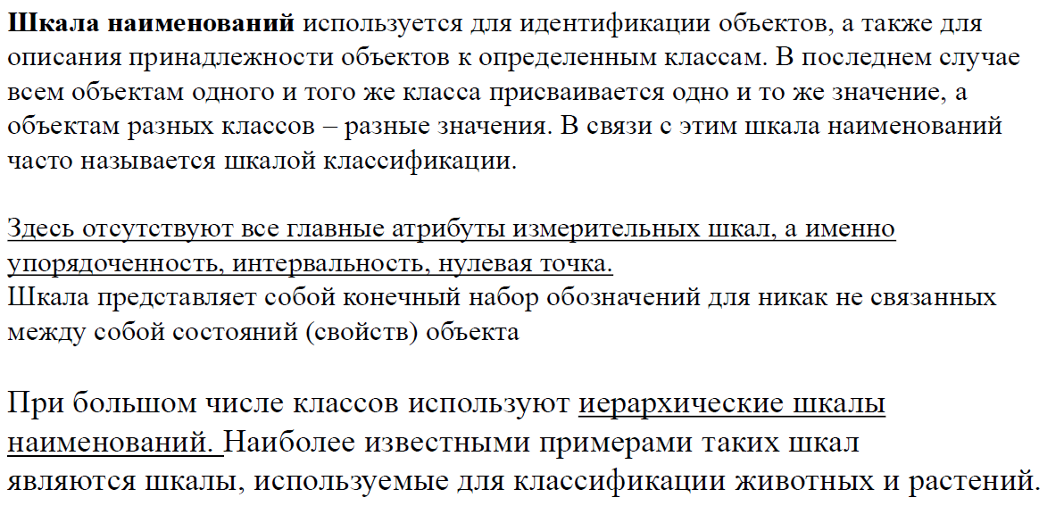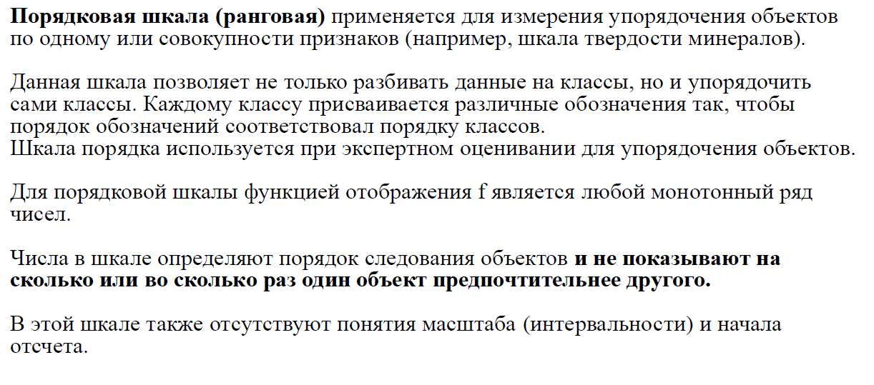

* **Количественные**

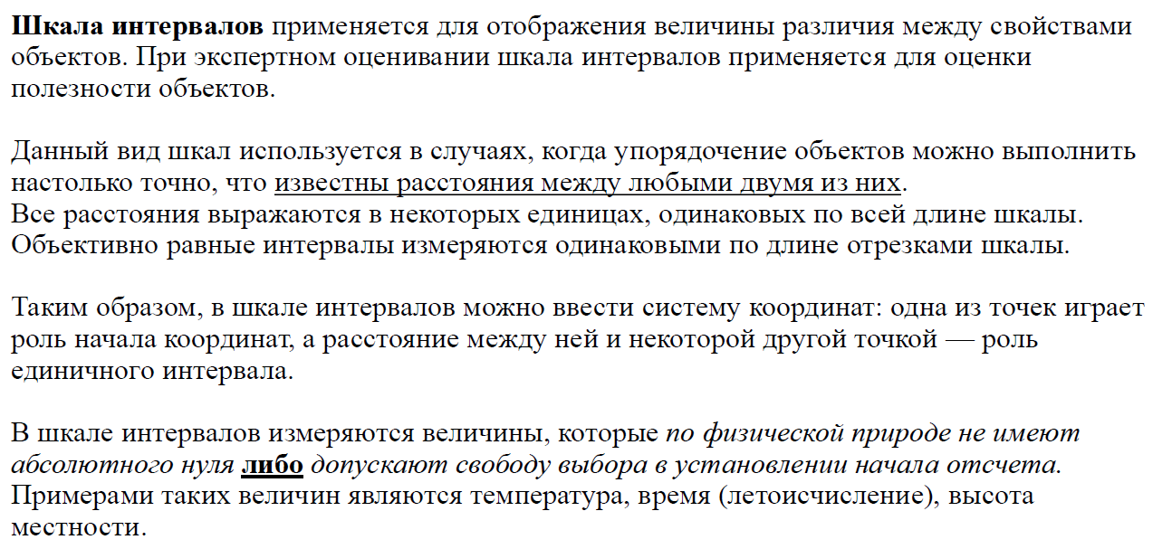

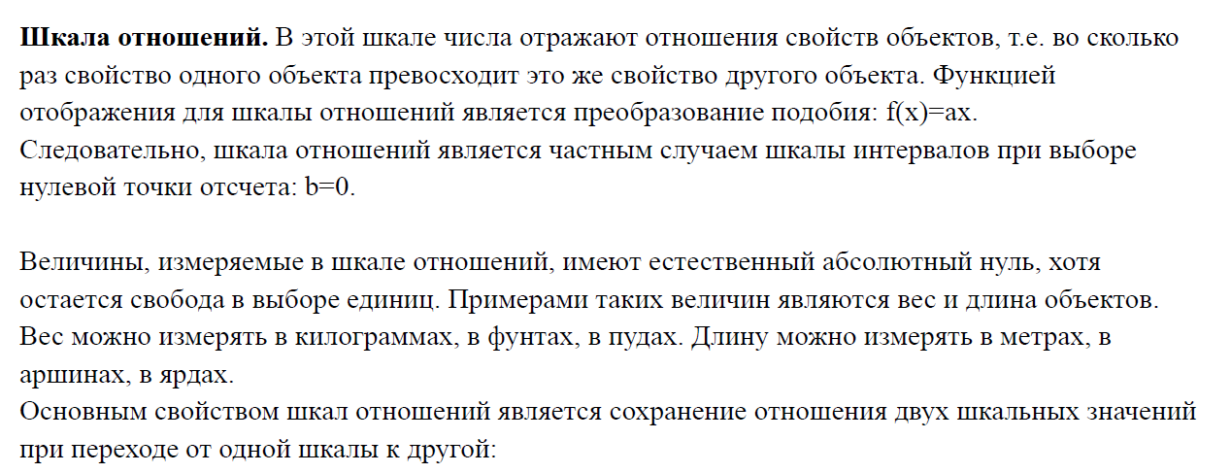

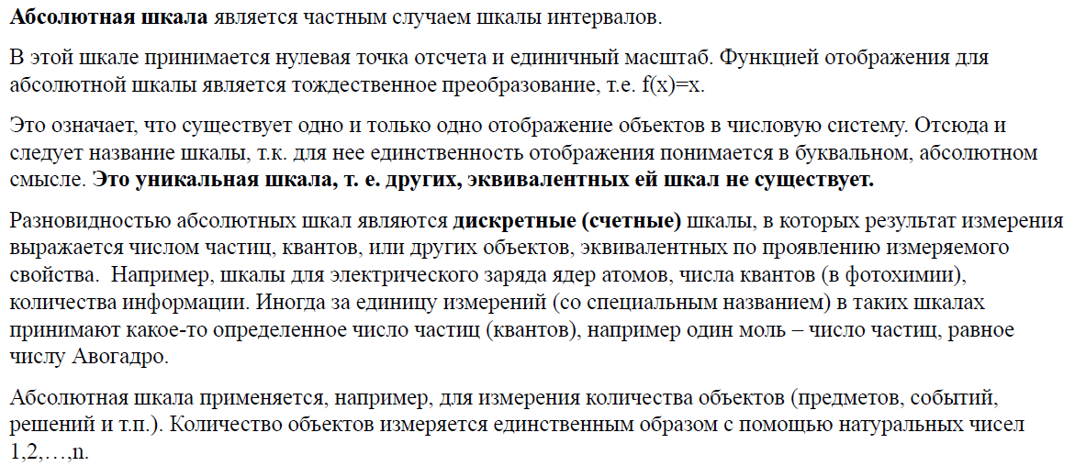

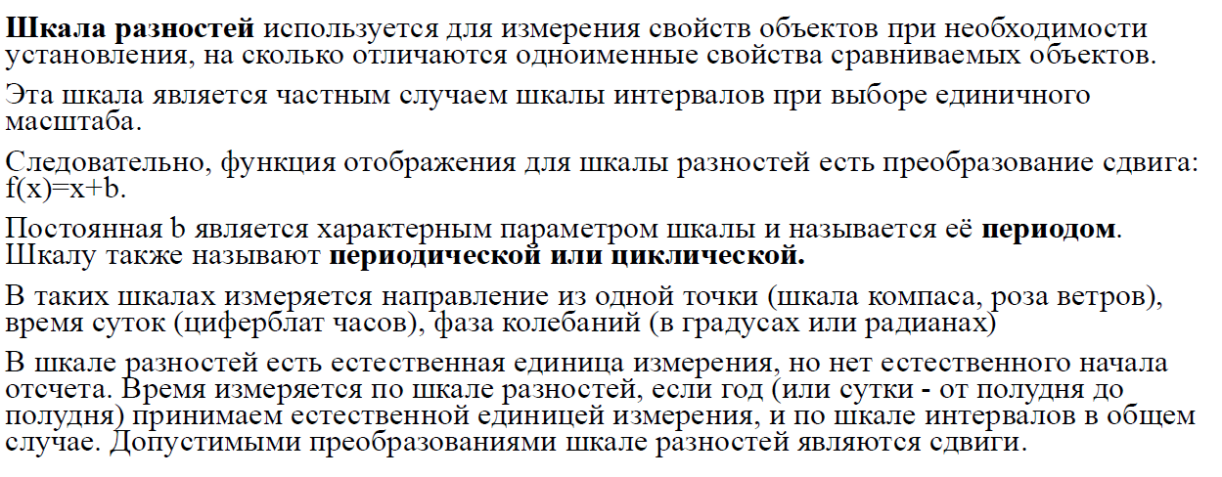

**• какие из шкал в вашей работе – дискретные или непрерывные**

* **Дискретные**

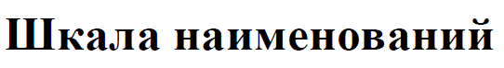



* **Непрерывные**



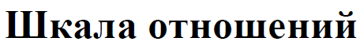





**• для каждой из основных типов шкал (наименований, порядка,**

**интервалов, отношений, абсолютной) укажите, для чего она**

**применяется, каковы ее основные свойства, какие операции**

**допустимы над шкальными значениями;**

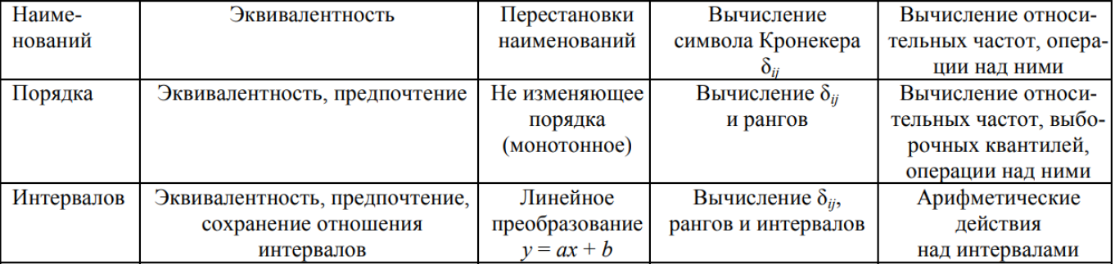

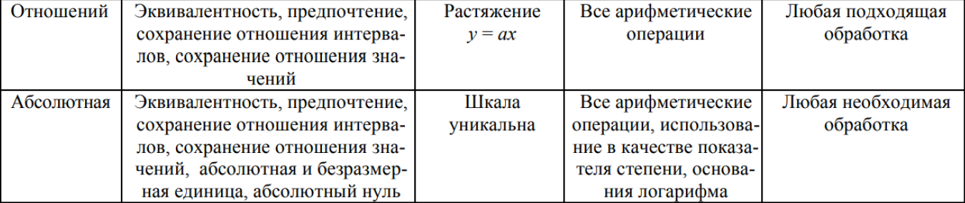

**• поясните зачем осуществляется нормирование значений по**

**критериям;**

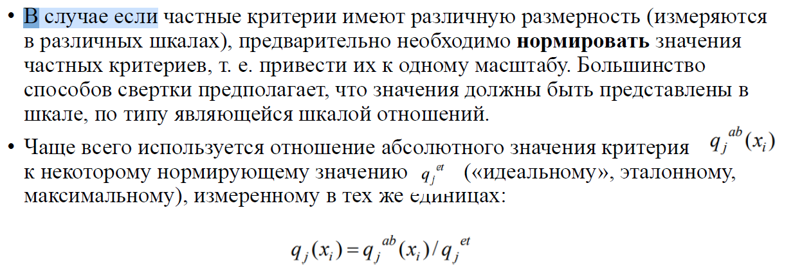

**• что такое вес и какое условие нормировки весов используется в**

**расчетах;**

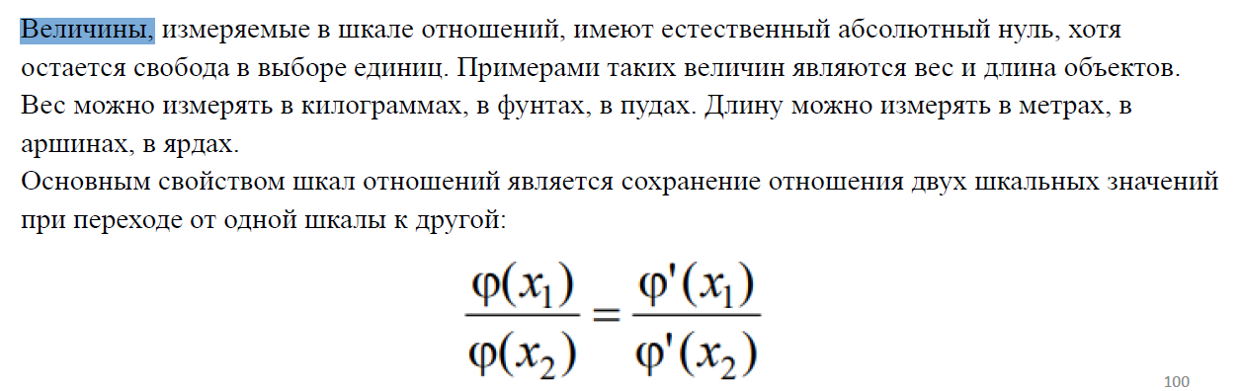

**• для каждого из видов свертки (аддитивная, мультипликативная,**

**метод идеальной точки) поясните этапы расчетов и какое**

**интегральное значение является лучшим;**

